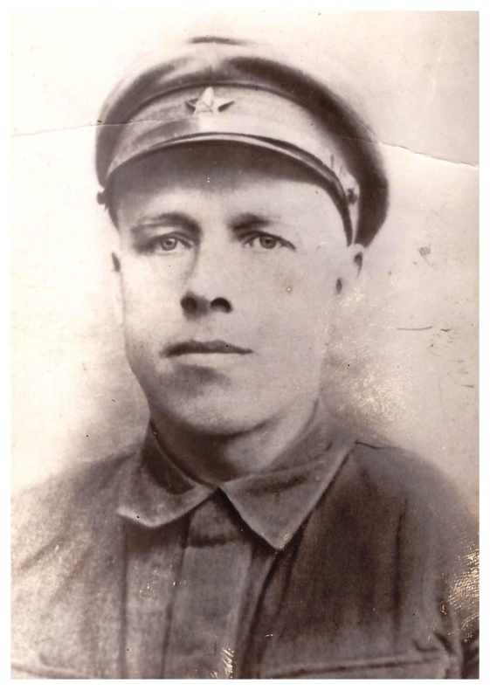
Регион | БРЯНСКИЙ
Населенный пункт | П. КЛЕТНЯ
Фамилия, имя, отчество солдата | Дёмочкин Афанасий Никитич
Звание | Партизан
Боевой путь | Принимал участие в Финской войне 1939г. Потом Великая Отечественная война. Воевал на Украинском фронте, попал в окружение. Вернувшись на Брянщину, ушёл в партизанский отряд. Погиб в бою с немецкими захватчиками 17 марта 1942 г., похоронен в Чернетовском лесу.
Награды
Воспоминания
Отправитель | Межпоселенцеская центральная библиотека Клетнянского района
Контактная информация | 8 (48338) - 9-10-56

